Nama : Ade Hikmat Pauji Ridwan   
Kelas : TIF K 22 KB  
NIM : 22552011130

UTS : PBO   
  
1. Buatlah sebuah program dengan menggunakan method setter dan getter, serta menggunakan constructor didalam nya. Buatlah tiga buah class, dimana terdapat class Mahasiswa dengan 3 Atribut yaitu integer (nim),String (nama), String (notlp). Lalu kelas MahasiswaInter dengan atribut yang sama dengan class Mahasiswa dengan penambahan atribut yaitu String (noPaspor), String (kebangsaan). Keluarkan output kedua class tersebut ke dalam main class.  
  
Source code : <https://github.com/adehikmatfr/UTSS3PBO/tree/master/src/main/java/com/adehikmatfr/utss3pbo/NO1>  
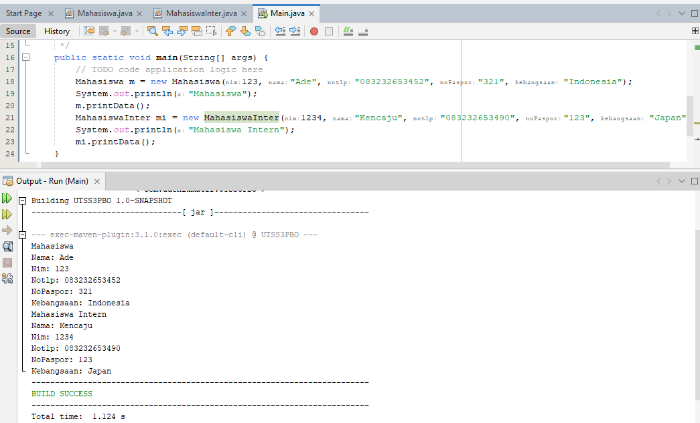  
  
  
  
  
  
  
2.  Buatlah program untuk class Nilai dan main class nilaiTest:  
Attribut :  
a. Quis bertipe double  
b. UTS bertipe double  
c. UAS bertipe double  
Method :  
d. setQuis(double x) : Mengisi nilai quis  
e. setUTS(double x) : Mengisi nilai UTS  
f. setUAS(double x) : Mengisi nilai UAS  
g. getNA() : Mereturnkan nilai akhir berupa double  
h. getIndex() : Mereturnkan index berupa char  
i. getKeterangan() : Mereturnkan keterangan berupa String  
Rumus NilaiAkhir  
NA = 20% \*QUIS + 30%\*UTS+ 50% \*UAS  
Aturan Index Aturan Keterangan  
NA 80..100 Index=‘A’         Index=‘A’ : Sangat Baik  
NA 68..80 Index=‘B’          Index=‘B’ : Baik  
NA 56..68 Index=‘C’          Index=‘C’ : Cukup  
NA 45..56 Index=‘D’          Index=‘D’ : Kurang  
NA 0..45 Index=‘E’            Index=‘E’ : Sangat Kurang  
  
  
  
  
  
  
  
  
  
  
  
  
  
  
  
  
  
  
Source code : <https://github.com/adehikmatfr/UTSS3PBO/tree/master/src/main/java/com/adehikmatfr/utss3pbo/NO2>  
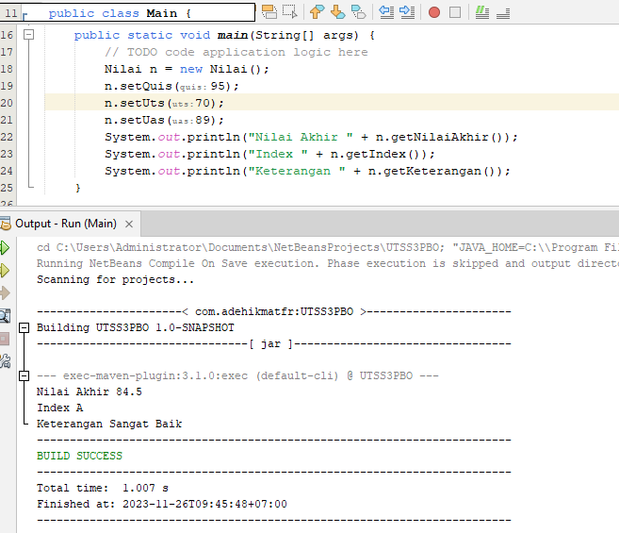

3. Buatlah program dari class diagram dibawah ini:  
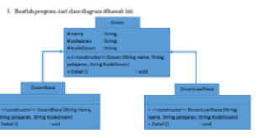  
Source code : <https://github.com/adehikmatfr/UTSS3PBO/tree/master/src/main/java/com/adehikmatfr/utss3pbo/NO3>  
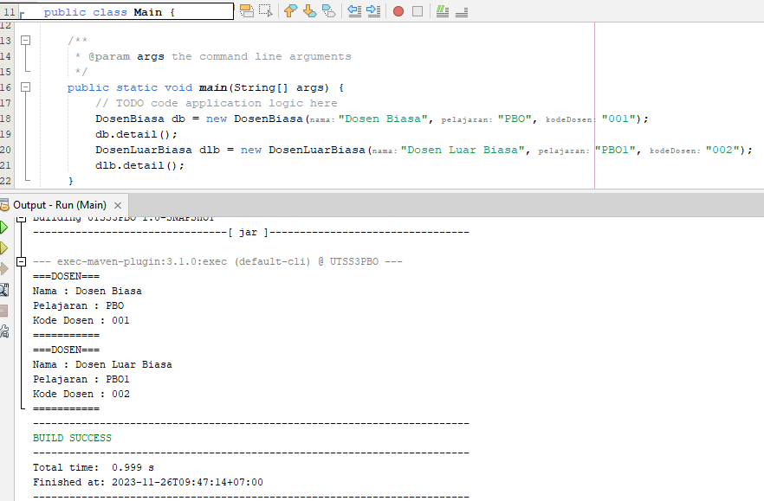  
  
full source code :<https://github.com/adehikmatfr/UTSS3PBO>